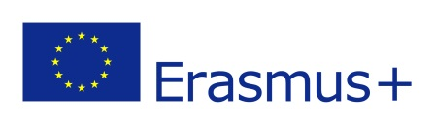
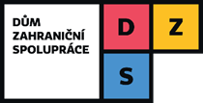

DODATEK č. 1
ke GRANTOVÉ DOHODĚ pro
projekt v rámci programu ERASMUS+
ČÍSLO DOHODY: 2019-1-CZ01-KA102-XXXXX

XXXXXXX,
XXXXX
IČ: XXXXX
XXXXXXXX,

dále jen „národní agentura“ nebo „NA“, zastoupená pro účely podpisu této dohody ředitelkou XXXXXXXXXX a působící z pověření Evropské komise, dále jen „Komise“
na jedné straně
a
na straně druhé
XXXXXXX,
IČ: XXXXX
XXXXX
XXXXXXXX

PIC - identifikační číslo účastníka: IČ: XXXXX / OID: IČ: XXXXX

dále „příjemce“, zastoupený pro účely podpisu této dohody: IČ: XXXXX,
SJEDNALI
tento dodatek ke grantové dohodě na základě žádosti příjemce grantu o změnu trvání dohody uvedeného v článku I.2.2 grantové dohody.

Nové znění:

ČLÁNEK I.2 – PLATNOST A TRVÁNÍ DOHODY
I.2.2 Projekt bude realizován po dobu 36 měsíců od 01.09.2019 do 31.8.2022, a to včetně těchto dnů.

Ostatní ustanovení dohody nedotčená tímto dodatkem zůstávají nezměněna.

Dodatek nabývá platnosti dnem podpisu poslední smluvní stranou.

Dodatek je vystaven ve dvou stejnopisech, po jednom pro NA a pro příjemce grantu.

Za příjemce grantu  XXXXX  XXXXX  Podpis  V dne  Razítko: | Za národní agenturu  XXXXX  XXXXX  Podpis  V Praze, dne  Razítko:

Nařízení Evropského parlamentu a Rady (EU) č. 1288/2013 ze dne 11. prosince 2013, kterým se zavádí program „Erasmus+“: program Unie pro vzdělávání, odbornou přípravu, mládež a sport a zrušují rozhodnutí č. 1719/2006/ES, č. 1720/2006/ES a č. 1298/2008/ES.

